26 octombrie 2017
RAPORT ZILNIC

Calificativ:  NEUTRU | Hidroelectrica creşte ritmul în doar 3 luni | RomâniaTV-18:33  3min 28s
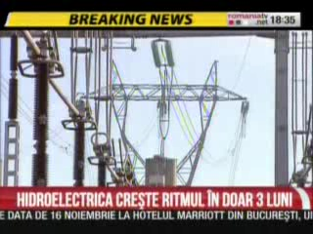 | La conferinţa Live Business au existat voci sonore din piaţa energiei care au vorbit deschis despre cauzele pentru care piaţa energiei este încă macinată de probleme. Şeful Comisiei de Industrii, Iulian Iancu, a declarat că nu există piaţă de gaze în România, iar piaţa de energie este extrem de permisiv preglementată şi a funcţionat în anumite perioade incorect şi a condus direct la formarea în mod eronat a preţului şi la escaladarea acestuia. Şeful Hidroelectrica a declarat că realizarea incorectă a investiţiilor este una dintre cauzele majore care duc la asemenea situaţii.

Calificativ:  NEUTRU | Politicienii ameninţă firmele private | Digi24-18:39  1min 13s
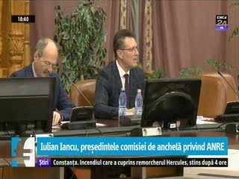 | La Comisia Parlamentară de Anchetă privind activitatea ANRE, preşedintele comisiei s-a enervat pentru că reprezentanţii OMV Petrom nu au venit la audieri, unde ar fi trebuit să dea detalii despre creşterea preţului energiei. Iulian Iancu a declarat că dacă reprezentanţii OMV nu vin la audieri, toate datele adunate de comisie vor fi trimise la DNA şi DIICOT.

Calificativ:  NEUTRU | - | RadioRomânia -22:07  1min 55s
Parlamentarii din Comisia care anchetează activitatea ANRE sunt de părere că se impun modificări legislative care să determine operatorii de energie să respecte programele de investiţii şi de întreţinere. Atât membrii comisiei cât şi reprezentanţii ANRE au avertizat producătorii şi transportatorii de energie că pun în pericol funcţionarea sistemului.

